附件3
技 术 质 量 协 议 书

本协议签署双方为：

甲方：杭州博脉科技有限公司
其公司住所地为：杭州市西湖区黄姑山路4号1号楼 - 310012

乙方：XXXX有限公司
其公司住所地为：XXXXXX

本协议为甲乙双方之间的《总合作协议书》的附属协议。本协议受《总合作协议书》的条款和条件的约束。
本协议的目的是规定乙方为甲方加工遥控器所应遵守的技术要求，遥控器产品应达到的质量标准等。
本协议项下的遥控器产品需满足遥控器常规性能指标和其他技术要求等甲方要求的标准规格，以及GB14960-1994 《电视广播接收机用红外遥控发射器技术要求和测量方法》，具体协议如下：

- 遥控器常规性能指标
编号 | 说明项目 | 规格
1 | 环境温度 | -5～45℃
2 | 相对湿度 | ≤95%
4 | 电源电压 | DC 3V
5 | 环境亮度 | 自然光或萤光灯200±50LUX
6 | 铭板材质 | PVC
7 | 电池环境温度 | -10℃～60℃
8 | 存储温度 | -10℃～60℃
9 | 红外波长 | 950±50nm
10 | 载波频率 | 37.9±0.2KHz
11 | 工作电流 | ≤40mA
12 | 静态电流 | ≤5uA
13 | 额定工作电压 | DC 3V
14 | 工作电压范围 | 2.2V～3.2V
15 | 作用距离 | ≥12m
16 | 指向性 | ≥30°
17 | 指向性作用距离 | ≥12m （在30度状态下的直线距离，一般为8m）
18 | 欠压(2.5V)状态作用距离 | ≥8m（在30度状态下的直线距离，一般为6m）
19 | 按键作用力 | 180±30g（具体以甲方确认样品为准）
20 | 按键负荷寿命 | ≥20万次
21 | 自由跌落试验 | 76cm
22 | 静电环境试验 | ±15KV
23 | 电路板材质 | 单面印刷板（ KB或V板）
24 | 外观颜色 | 按封样
25 | 塑胶材质 | ABS/全新料，（无味）
26 | 使用电源 | 3V
27 | 发射角度 | 30° (8米)
28 | 客户码 | 待定
29 | IC型式 | 封装（非邦定方式）
30 | 码制
31 | 高温存储试验 | 60℃（12hr×4）
32 | 低温存储试验 | －10℃（12hr×4）
33 | 恒定湿热测试 | 40℃相对湿度90％（12hr）
34 | 高低温循环试验 | （四个循环）－10℃×3hr ，60℃×3hr

- 其他技术要求
  - 环境温度及湿度
运输和储存温度：-10°C——+60°C。
使用温度：保证性能指标：-5°C——+45°C
保证工作：-10°C——+45°C
相对湿度：保证性能指标：10%——90%（+35°C）
保证工作：5%——95%（+35°C）
  - 表面涂敷处理
    - 设备的表面涂敷应满足防腐的要求。
    - 所有喷漆（塑）零件的表面应平整牢固，不允许有划痕、斑疵、流挂、脱落和破损。
    - 电镀零件的表面应有金属光泽，不允许有裂纹、斑点、毛刺和缺陷。
  - 印刷电路板
    - 所有印刷电路板均应防腐蚀。
    - 印刷电路板不允许有飞线。
    - 印刷电路板应插拔灵活可靠，并装有锁定装置。
    - 同一品种的印刷电路板应具有完全的互换性。
    - 学习型遥控器印刷电路板的板材必须是V板或KB板。

- 在上述规格标准中未标示的遥控器技术要求和指标，应参照最新的GB14960-1994 《电视广播接收机用红外遥控发射器技术要求和测量方法》执行。

- 供应商的资格认定和质量要求
  - 合格供方资格的授予和变更
    - 甲方只接受经甲方认定合格供方提供的遥控器原材料和成品。
    - 甲方依据《合格供方稽核表》规定的内容对供方进行评定，评定合格后方可授予供方合格供方资格，并将供方列入甲方《合格供方名录》，成为有资格向甲方供货的乙方。
    - 如果乙方产品无法达到约定的技术要求或合格交验指标，甲方有权拒收乙方的产品，直至取消乙方的合格供方资格；乙方如要重新获得资格，需在停止供货90天后向甲方提出申请并按本协议第4.1.2项规定重新进行评定。
    - 甲方将不定期依据《合格供方稽核表》规定的内容对乙方进行稽核，乙方通过后才能维持合格供方资格。乙方若不能通过，则被取消合格供方资格，乙方如要重新获得资格，需在停止供货90天后向甲方提出申请并按本协议第4.1.2项规定重新进行评定。
    - 当乙方出现重大或连续质量问题时，甲方或甲方客户有权对乙方进行工厂认证，以评价乙方的生产和管理能力。乙方保证尽一切可能，配合甲方或甲方客户的认证。
  - 对乙方重要供方的认证
    - 乙方须在产品投入加工生产前向甲方提供产品BOM（组成材料明细）表，经甲方书面确认后，乙方不得擅自变更材料。除甲方提供的材料外，乙方按照甲方确认的产品BOM表组织采购原材料。乙方保证制造产品使用的原材料完全符合该产品质量要求，有充分的质量保证。
    - 为了保证产品质量的一致性和稳定性，乙方对于为甲方生产的产品所使用的原材料必须实行认定和定点供货，乙方为甲方生产的产品所使用的原材料定点厂家和指定品牌，需要以附表的形式附上：《主要原材料定点供应厂家/品牌清单》。甲方可要求乙方将其供应商的质量证明交给甲方，并有权对原材料供应厂家供货条件进行确认、筛选。
    - 甲方在认为必要时，可随时到乙方的工厂/实验室进行生产能力和质量保证体系考察。乙方应当接受甲方提出的改进建议，并尽快制定改进计划，并将实施结果向甲方书面报告。
  - 对甲方认为生产和管理能力不符合要求的乙方供方，乙方不得将其产品作为甲方产品的配件使用。一旦使用，甲方有权拒收，乙方还应承担由此而造成甲方延误交货所产生的直接与间接损失。
  - 遥控器检验标准：甲方依据甲方的验收标准（详见附表，并依照本协议第1-3条规定）、设计图纸、技术文档、制品封样、承认书等进行规格、性能的测试和比对。若甲方产品检验标准更改时需及时通知乙方。
  - 当乙方一旦发现已经送交甲方或甲方客户的产品存在影响功能、性能、可靠性等隐患时，应及时通知甲方，并及时会同甲方制定补救措施。在甲方未使用销售之前，乙方及时采取了有效的补救措施，或在甲方销售之后及时采取措施并得到甲方客户的认可的，则不视为不良，仍然按合格处理。否则，甲方误用、错用而造成的损失和费用全部由乙方承担。

- 产品的确认过程：产品确认包含工厂确认、样品的确认、试生产
  - 工厂确认
    - 乙方必须是通过甲方的合格供应商。
  - 样品的确认
    - 乙方应向甲方提供《样品承认书》和样品进行样品确认。《样品承认书》包括以下资料：
A:《样品规格书》
乙方编制的《样品规格书》内容必须覆盖甲方提出的技术要求；
乙方编制的《样品规格书》应充分考虑产品运输、存储时的防护要求，提供相应的
内外包装的设计文件及实样。
B:材料清单（BOM表）
BOM表应包含以下内容：
原材料名称、型号、规格、生产厂家，供应商的联系方法、地址，所提供材料的相关
技术资料。
注：当甲方对原材料有特殊要求时，乙方需按甲方要求进行采购。
C:测试报告
测试报告是对所提供样品的检测记录，所提供的数据必须准确、全面、有效的满足《样品承认书》所提出的各项技术指标要求
    - 乙方应提供不少于10套样品随附《样品承认书》供甲方进行确认。
    - 当甲方对样品所使用的原材料有特别要求时，乙方需按甲方要求，提供相应的原材料及相关资料供甲方确认。
    - 乙方要确保从甲方提出样品需求到收到乙方提供的样品及相关资料的周期不超过十天。
    - 特殊情况下，乙方《样品承认书》的相关资料不能及时提供时，可先行提供样品，相关资料在一周内补齐。
    - 样品由甲方进行确认，确认通过后，可进入试生产流程。若样品未通过确认，则需重新送样确认，具体按本协议5.2.1-5.2.4执行。
  - 试生产的确认
    - 甲方质量部依据“遥控器技术要求”和《样品承认书》对乙方的试生产产品进行确认。确认通过后，需提取试生产产品（或重要材料/部件），由甲乙双方同时进行封样并分别保存，作为乙方今后批量生产的实物标准。如试生产未通过，则需重新安排试生产，直至通过甲方确认后方可进入批量生产。
- 变更的确认
6.1 当乙方变更生产工艺时，应提前15日通知甲方，书面确认后进行变更。
6.2 当乙方变更原材料时，应提前15日通知甲方，书面确认后进行变更。
6.3 当乙方变更质量体系或变更其他可能影响到产品质量及使用特性的项目时，都应通知甲 方，书面确认后才能进行有关变更。
6.4 甲方任何技术更改都必须以书面形式通知乙方，同时应考虑乙方实施行动所需的合理时间。

- 服务及客户投诉处理
  - 当甲方向乙方投诉时，乙方应与甲方相关人员密切配合，并应立即采取措施以避免进一步损失，如：100%筛选、退货、不良交换等。
  - 当产品出现重大缺陷而造成批量性不合格，乙方应尽其最大可能, 包括在甲方或甲方客户规定要求的时间内提供在场支持等服务, 以便在最短的时间内帮助甲方恢复到正常的运行状态。
  - 甲方以口头或书面形式向乙方投诉时，应尽可能向乙方提供齐全的信息或样品，如缺陷描述，不合格品数量，不合格品生产日期以及相关的批号，缺陷样品等。
  - 乙方应在收到甲方投诉或纠正措施要求通知的5日内回复改进措施。如乙方未能在甲方规定的时间内回复，须在到期前1日内向甲方提出书面申请，同时提供可以回复的具体日期，并得到甲方的同意，否则视为认可甲方前述书面文件所述事实并同意甲方所提出的解决方案。
  - 如甲方有需要，乙方应在甲方或甲方客户规定要求的时间内提供在场支持与/或适当的专家意见。
  - 如乙方拒不履行、敷衍了事或不按时回复的，每次给予经济处罚二百元人民币，且每超过一天时间按每天一百元人民币处罚，同时承担甲方处理事件所产生的所有费用。
  - 一方如发现产品存在任何潜在问题，而该问题并未列入双方约定的技术要求范围之内，则发现问题的一方应在第一时间内通知另一方，此时，甲乙双方应紧密配合，采取必要的纠正或预防措施以解决该潜在问题。

- 让步接收
  - 如乙方产品不符合甲方质量要求，甲方原则上按退货进行处理，如质量问题经甲方评估可以让步接收，可按让步接收处理，以接受该货物之时视为完成向甲方交付货物。
  - 让步接收：让步接收乙方不符合要求的产品时：
    - 如让步接收产品发生不良或缺陷的，由此给甲方造成的损失和费用由乙方承担，包括但不限于甲方客户提出的赔偿和扣款金额，甲方处理问题而产生的挑选、重检、人工费、运费等所有费用，及甲方市场损失、商誉损失等间接或后果性损失费用。
    - 乙方提供的产品连续两次或在一年内三次出现产品不良或缺陷等异常情况导致让步接收，乙方除依照本协议8.2.1支付赔款外，同时之后每次让步接收时按该批产品订单总金额3%以上罚款，第一次按3-5%，第二次按5-10%，第三次以上按10-20%，罚款金额合算后不满人民币500元的依500元计算。

- 违约赔偿
  - 乙方未经甲方书面确认擅自进行了本协议第6条所述的变更时，甲方有权拒收产品和追究乙方违约责任，并要求乙方承担由此引起的一切损失和费用（包括但不限于甲方客户提出的违约金、赔偿金）；同时若违反本协议第6.1-6.2条，乙方还应向甲方支付违约金壹拾万元整。
  - 因乙方产品不良而影响甲方原定运输计划，但最终未影响甲方向甲方客户如期交货，则甲方有权按每延迟1天扣除该批货1%的货款处理，同时乙方应赔偿甲方的相应损失和所有费用，包括但不限于为保证客户产品交货期所造成的额外运输费用，及所需的返工或筛选的工时费、水电费、场地费、管理费等。双方约定，本协议项下：工时费=处理工时×80元/（人×小时），水电费、场地费共100元/次，管理费50元/次。
  - 因乙方产品不良而影响甲方原定运输计划，造成甲方无法向甲方客户如期交货，则甲方有权就此个案向第三方采购补货，如因该等个案的操作增加额外费用的，该等增加的额外费用由乙方承担；同时，除乙方应承担因此给甲方造成的经济损失外（包括但不限于甲方市场损失费用、甲方客户向甲方收取的违约金、赔偿金等），乙方还须按每延迟1天向甲方支付该批货1%的违约金。
  - 因乙方产品不良造成产品退货或投诉，但最终未影响甲方向客户按约交货，则甲方有权按每延迟1天扣除该批货1%的货款处理，同时乙方应向甲方赔偿因此造成的相应经济损失和所有费用（包括但不限于运费、甲方客户提出的赔偿和扣款金额，及所需的返工、筛选或甲方处理客户投诉的工时费、水电费、场地费、管理费等）。
  - 因乙方产品不良造成产品退货或者更为严重的，使甲方未能向甲方客户按约交货，则甲方有权按每延迟1天扣除该批货1%的货款处理，并选择解除订单，而不承担任何责任。同时，乙方除应向甲方赔偿直接经济损失和费用外，还应承担相应的赔偿责任，包括但不限于向甲方支付甲方客户向甲方收取的违约金、赔偿金，或因客户取消订单而造成产品积压、报废、影响名誉等的所有市场损失费用，以及所需的退货或处理客户投诉的费用，且甲方的索赔不受时间限制。

- 产品保质期
  - 乙方承诺：自产品向甲方或甲方客户签收货物之日起18个月。
  - 特殊情况，甲乙双方协商，可以书面确认延长前述保质期。
  - 产品保质期内或在通常的耐用期间内，非因甲方或甲方客户责任发生产品异常情况的，产品保质期应自质量问题经甲方或甲方客户书面确认已解决后重新计算。
  - 依备货订单生产的产品保质期：按本协议9.1条规定。

- 售后服务
  - 备品：
    - 备品主要用于在本协议约定的保质期内替换客户端发现的不良品。
    - 备品的数量：原则上乙方应按甲方给与订单数量的0.5%免费向甲方提供备品，即备品量=订单总量×0.5%。
    - 备品的提供：可以分次由乙方负责专门提供，甲方也可以从发货中直接扣除；原则上，乙方应将第一批备品与向单个甲方客户提供的单个产品（以下称“项目”）的第一笔订单一同发出，并依照本协议约定及时将剩余备品补齐。
    - 备品总量的核实：甲乙双方应为每一个项目立档，定期（每月或每季度）核实该项目的备品总量、乙方已发备品数量、尚欠备品数量。甲方有权随时书面通知乙方根据发货数量补齐备品，如在甲方要求时间内或单个项目最后一笔订单交货之日起90天后乙方未补齐备品数量，甲方有权按扣除等值货款的方式处理。
    - 备品总量的变更：乙方产品出现批次质量问题、乙方产品有瑕疵或质量隐患、乙方供货的质量水准低下等，甲方有权视具体情况或根据甲方客户的要求随时书面通知乙方提高备品数量，如乙方未在规定要求的时间内提供，甲方有权按扣除等值货款或从发货中扣除的方式处理。
    - 备品的管理
      - 乙方修复市场退回产品后（无质量问题）应返回给甲方客户（以下称“返回品”），经甲方客户确认后，返回的数量重新计入备品；如乙方无法修复，则按本协议第11.2.2.1条处理。
      - 乙方承诺和保证，原则上乙方交付的返回品数量应不低于退回品总量的60%，特殊情况下经甲方确认和同意后，甲方可以选择让步接收或调整该比例；否则如低于前述比例，所差数量将直接计入备品总量，并由乙方免费提供。
  - 市场退回品
    - 市场退回品的核实
      - 数量的核实：按照双方签订的《物流协议书》第9.4条处理。
      - 产品异常原因分析的核实：
        - 乙方对市场退回品进行鉴别并筛选，并将结果通知给甲方，对于甲方客户的人为损坏且不可修理的市场退回品，乙方需向甲方提供必要证据，包括但不限于书面及样品等。
        - 甲方进行最终鉴别判断。
    - 市场退回品的处理：
      - 报废处理：对于无法修理的产品，进行报废处理。
        - 如是甲方客户的人为损坏，可由甲方向甲方客户交涉，如甲方客户同意，则乙方可进行报废处理，不重新计入备品，数量从备品总量中核销掉，处理后的产品如甲方或甲方客户有需要，需返还。
        - 除本协议第11.2.2.1.1条情况外，乙方提供原因分析报告和相应书面证据，经甲方确认同意后，报废处理，如甲方有要求，乙方应在甲方规定的时间内提供等值的相同产品重新计入备品。
      - 维修或换新处理
        - 除本协议第11.2.2.1条报废处理以外的市场退回品，乙方应无偿予以更换成新品，或无偿修理该市场退回产品。
        - 如是由甲方维修的，乙方应负担甲方修理该产品所需修理费；或向甲方赔偿损失，赔偿金额包括该产品等值货款和相关的一切费用。
      - 处理的时间限制：
        - 自双方签订的《物流协议书》第9.4条约定的甲乙双方对账月起，乙方需在30天内完成本协议第11.2.2条规定的各种处理工作，并将维修或换新过的退回品运到甲方或甲方客户处；特殊情况，经甲方同意，可以再延长30天。
    - 依照11.2.2.3.1. 如乙方未按时返回，则视为乙方已同意确认产品报废，甲方有权自行采取措施缓解产品退回给甲方造成的不利影响和/或选择向第三方采购进行处理解决，并由乙方承担所有损失和费用，甲方有权在当月货款中直接扣除。在未发生本协议第11.1.5条情形的条件下，经按照本协议第11.2.1-11.2.2条规定的处理后，如待维修返回甲方客户的市场退回品的总量超过备品总量的，则原则上，超出部分由甲乙双方各承担一半。
  - 保质期外市场退回品的处理：在18个月产品保质期以后发现乙方产品有瑕疵时，乙方应按照甲方的要求有偿的修理该产品。但是，该瑕疵属于在通常的耐用期间因乙方责任产生时，乙方应根据甲方的要求，按照本协议第11.2条规定处理。
  - 若因甲方原因或甲方的客户原因造成批量退货，乙方应积极配合甲方妥善处理，甲方应根据乙方的实际付出给予相应的补偿。
  - 无论是在甲方向乙方订购产品期间，还是产品的销售结束或中止等而使甲方不再向乙方订购产品以后，在甲方对该产品的用户负有供给维修零件的义务期间，乙方应按照甲方的要求，向甲方供给产品及其零件。但其价格由甲乙双方另行协商决定。

- 产品责任
  - 因乙方产品的缺陷导致使用产品的用户等第三人（指本协议当事人以外的第三人，以下亦同）遭受损失时，乙方应赔偿该损失。
  - 该产品的用户等第三人遭受损害时，甲方认为该损害可能是由于产品的缺陷而引起时，乙方应就原因的调查、损害赔偿金额的承担等事项与甲方友好协商解决。
  - 在甲方向因产品遭受损害的第三人赔偿其损失，且该损害是因产品的缺陷而引起时，经与甲方协商后，乙方应向甲方支付赔偿金及所需其他费用。

- 文件管理
乙方应完整保存所有与甲方产品有关的质量记录和文件，例如：测试结果、质量问题分析等。
上述所有资料应该在至少整个产品存在的周期内被保存，但无论如何不得短于有关的产品交付之后三年。如果甲方要求，乙方应向甲方提供这种质量记录和文件的副本。

- 生效
本协议与《总合作协议书》同时生效。本协议一式四份，双方各执两份。

甲方：杭州博脉科技有限公司 乙方：XXXX有限公司
（公司公章） （公司公章）
地址：杭州市西湖区黄姑山路4号1号小楼 地址：XXXXXX
法人（授权）代表： 法人（授权）代表：
日期： 日期：

附表：
遥控器验收标准
- 标准申明或前言
本遥控器验收标准是描述博脉科技有限公司外购或外协物料的受控性文件，是博脉公司物料标准化管理的基础，其作用主要表现为：
1）博脉公司研发部门选用物料的依据之一；
2）供应厂商进行产品设计、生产和检验的依据之一；
3）博脉公司供应链质量部 IQC验货、退货的依据之一；
4）博脉公司采购部门进行物料采购的依据之一；
5）博脉公司技术质量部门对供应厂商提供的物料进行技术质量认证的依据之一。
制定本规范的目的是给博脉公司内部研发部门物料选型提供指导性意见，同时让供应厂商掌握博脉公司对该类物料在技术、质量、可靠性、可制造性（可加工性）、包装标识、储存运输、出厂检验和可维修性等方面的要求，只有100%达到这些要求的物料才被博脉公司所接受。博脉公司有权取消不合格供应商的资格，有权在必要时修改本技术质量规范的相关内容，届时各供应厂商将提前收到有关更改通知（PCN）并会给予适当的时间来作出相应的更改。

- 目的
建立遥控器验收标准，确保供方来料符合博脉公司对该类物料的技术和质量要求。

- 范围
本规范适用于博脉公司所有事业部门设计、开发、选型、客供的遥控器物料。

- 定义
  - 抽样计划：使用国家标准GB/T2828计数正常检验单次抽样计划中一般检查水平II；
  - 允收水准：GB/T2828抽样计划中质量允收水准或AQL值；
  - CRI(致命缺陷)：指将对使用、维修或依赖该产品的人造成危险或不安全的缺陷或隐患；
  - MAJ(严重缺陷)：指将导致最终产品功能性问题，使之不能达到期望要求的缺陷或隐患；
  - MIN(轻微缺陷)：指将导致最终产品一般性的外观问题的缺陷；
  - 判定数组(0,1)：指当检验不合格数为0时，判定为合格，不合格数为1时，判定为不合格；
备注:缺陷定义采用《MIL-STD-105E》的定义
  - 判定组数（0，1）：
    - 依据检验水准自来料批量中抽取物料进行检验，仅当物料检验结果不合格品数为0时，该批来料判合格，亦即执行0收1退标准；
    - 当对包装、标识、储存、运输及出货报告要求进行检验核对时，如有不符合即判该批来料不合格；
  - LAR：来料一次检验批合格率, LAR=检验不合格批数/检验总批数×100%；
  - RDPPM：博脉IQC检验环节发现的不良PPM ，RDPPM=IQC检验发现的不良缺陷数/抽样样本数×1000000 (以月/季度/年进行计算)；
  - FDPPM：博脉厂内生产环节和市场售后的不良PPM总和
FDPPM=(生产退料数+市场退料数）/总投入数×1000000 (以月/季度/年进行计算)。
  - 下列术语和定义适用于本标准
    - 脏 污：指产品表面粘附油墨、油渍及灰尘形成的不洁物
    - 划 痕：产品与其他物品磨擦造成表面的条状或片状痕迹
    - 手 印：在产品表面出现的手指印痕
    - 色 差：指产品与标准样品比对,表面颜色存在的差异
    - 缩 水：指胶件注塑不良出现局部凹陷的现象
    - 接合线：指熔胶分流汇合時因不完全熔合而产生的可见接合线
    - 料 花：指胶件注塑加工时，因材料烘烤温度不够或水分含量超标而出现的斑纹
    - 拉 模：因塑胶件脱模不顺，造成表面的拉伤
    - 杂 质：指胶件注塑成型后在产品表面呈现出的斑点
    - 流 纹：指喷油表面出现的油墨流动而产生的痕迹。
    - 积 油：指喷漆件表面出现局部的油漆堆积现象
    - 剥 落：产品表面上出现涂层脱落的现象
    - 段 差：组装后的两个部件所形成的台阶现象
    - 间 隙：产品组装后部件之间的离缝
    - 生锈/氧化：指弹簧/弹片表面出现的褐色的锈斑或灰色的氧化痕
    - 字体不符：产品丝印的字体与图纸要求字体不符
    - 丝印偏移：指丝印图案位置与图纸所标注尺寸位置不符
    - 重影：同一位置出现了多次丝印图案
    - 全无功能：指在正常测试电压下，遥控器不能实现功能
    - 单键失效：指在正常测试电压下，遥控器的单个按键无功能
    - 多键失效：指在正常测试电压下，遥控器的多个按键无功能
    - 键码错误：指遥控器的按键的码值与要求的码值不符
    - 用户码错误：指遥控器的用户码的码值与要求的码值不符
    - 功能不稳定：指遥控器在测试中，其功能时有时无，无法稳定工作
    - 无指示：指部分遥控器的指示无效，不能显示
    - 缺陷代码：
代码 | 名称（单位） | 代码 | 名称（单位）
N | 数目（pcs） | D | 直径（mm)
L | 长度（mm) | H | 深度（mm)
W | 宽度（mm) | DS | 距离（mm)
S | 面积（mm2）
- 标准或文献引用
下列文件中的条款通过本规范的引用而成为本规范文件的条款。凡是注日期的引用文件，其随后所有的修改版（不包括勘误的内容）均不适用于本质量技术文件，然而，鼓励根据本规范文件达成协议的各方去研究是否可使用这些文件的最新版本。凡是不注日期的引用文件，其最新版本适用于本规范文件。
  - GB/T 2828-2003 《计数抽样检验程序》
  - GB/T 2408-1996《塑料燃烧性能试验方法水平法和垂直法》
  - GB/T 5465.2-1996《电气设备用图形符号》
  - GB/T 14695-1998《机械工程CAD制图规则》
  - GB/T 14486-1993《工程塑料模塑塑料件尺寸公差》
  - GB/T 9286-1998《色漆和清漆黑漆膜的划格试验》
  - GB/T 6739-2006《色漆和清漆 铅笔法测定漆膜硬度》
  - GB/T 5210-2006《色漆和清漆 拉开法附着力试验》
  - GB/T 2423.02-89《电工电子产品基本环境实验规程：高温实验方法》
  - GB/T 2423.08-1995《电工电子产品环境实验：自由跌落》
  - GB/T 2423.10-1995《电工电子产品环境实验：振动（正弦）实验方法》
  - GB/T 2423.01-89《电工电子产品基本环境实验规程：低温实验方法》
  - GB/T 3181-2008《漆膜颜色标准》
  - GB/T 14960-1994 《电视广播接收机用红外遥控发射器技术要求和测量方法》

- 技术质量规范项目
  - 产品外观
    - 遥控器外形需符合博脉研发设计要求（具体以每款设计图纸为准）；
    - 遥控器各部件颜色表面处理工艺需符合博脉研发设计要求（具体以每款设计图纸为准）；
    - 来料检验时外观以附件(1)“缺陷判定标准”检验判定。
    - 遥控器外观效果需符合及满足博脉外观要求；
序号 | 检查项目 | 检测仪器及  方法 | 不合格品缺陷分类
序号 | 检查项目 | 检测仪器及  方法 | A面（遥控器操作正面） | B面（遥控器侧面和背面） | C面（电池盖内部）
1 | 脏污 | 菲林尺 | D ≤ 0.25mm(S ≤0.05mm2 )  N≤2且 DS≥15mm | D≤0.35mm（S≤0 .07mm2 ）  N≤2且 DS≥15mm | D ≤ 0.6mm（ S ≤0.28mm2） N≤2且D S ≥15mm
2 | 划痕 | 菲林尺 | D ≤ 0.25mm(S ≤ 0.05mm2 )  N≤1且 DS≥15mm | D≤0.35mm（ S≤0.1mm2 ）  N≤1且 DS≥15mm | D≤ 0.6mm（ S ≤0.28mm2 ）  N≤2且D S ≥15mm
3 | 手印 | 目视 | 不允许 | 不允许 | 不允许
4 | 色差 | 目视 | 参照限度样品 | 参照限度样品 | 参照限度样品
5 | 缩水 | 目视 | 参照限度样品 | 参照限度样品 | 参照限度样品
6 | 接合线 | 目视 | 参照限度样品 | 参照限度样品 | 参照限度样品
7 | 料 花 | 目视 | 参照限度样品 | 参照限度样品 | 参照限度样品
8 | 拉 模 | 目视 | 参照限度样品 | 参照限度样品 | 参照限度样品
9 | 杂质 | 菲林尺 | D ≤ 0.25mm(S ≤0.05mm2 )  N≤2且 DS≥15mm | D≤0.35mm（S≤0 .1mm2 ）  N≤2且 DS≥15mm | D ≤ 0.6mm（ S ≤0.28mm2） N≤2且D S ≥15mm
10 | 流纹 | 目视 | 参照限度样品 | 参照限度样品 | 参照限度样品
11 | 积油 | 目视 | 参照限度样品 | 参照限度样品 | 参照限度样品
12 | 剥落 | 目视 | 不允许 | 不允许 | 不允许
13 | 段 差 | 目视 | --- | ≤0.3mm | ≤0.5mm
14 | 间 隙 | 目视 | --- | ≤0.3mm | ≤0.5mm
15 | 生锈/氧化 | 目视 | 不允许 | 不允许 | 不允许
16 | 字体不符 | 图纸 | 不允许 | 不允许 | 不允许
17 | 丝印位置 | 菲林尺 | 各孔位/对称位丝印偏移  差≤0.2mm | 各孔位/对称位丝印偏移  差≤0.3mm | 各孔位/对称位丝印偏移 差≤0.5mm
17 | 丝印位置 | 菲林尺 | 非孔位对齐丝印偏移≤3mm | 非孔位对齐丝印偏移≤3mm | 非孔位对齐丝印偏移≤5mm
18 | 重影 | 目视 | 不允许 | 不允许影响识别丝印内容 | 不允许影响识别丝印内容
  - 结构符合性（外形和尺寸）：
    - 产品外形和尺寸需符合博脉研发设计要求（具体以每款设计图纸为准）
    - 遥控器物料/元件在结构设计上需满足以下要求
物料/元件名称 | 规格参数要求
外壳、电池盖 | 使用ABS料，要求组装后不能有断扣现象且能达到跌落测试之要求。
PVC/PET | PVC/PET偏位小于0.5mm,要求周边不允许有翘起现象。
导电胶 | 导电胶边缘有“防水墙”结构（按具体要求）。
导电胶 | 按键发码时,按键下陷后不能低于外壳。
PCB | 采用KB或V板，在碳油与PCB板之间绝缘油不少于两层，并注明生产日期。
IC | 采用封装IC。
晶振 | 使用双层抗震封装的陶瓷晶振
发射管 | 使用旭光或联创的发射管，其他发射管必须得到博脉封样确认。
电池弹簧 | 正极弹片结构采用（椭）圆形凸点；
电池弹簧 | 正极弹簧做成凸形，同时中心点保持在电池正极的2/3处；
电池弹簧 | 负极弹簧采用圆锥形结构，凸点尾部平齐或向内折弯。
  - 功能与用途：
    - 遥控器是一种用来远控的电气装置,通过对遥控器简单的按键发码满足人们随意调整机器设置及选台的需求。
    - 学习型遥控器除具备普通遥控器的功能外,需满足以下功能：
      - 在同一直线学习距离大于50MM
      - 更换电池或掉电时设置内容不可丢失
      - 重复学习时,遥控器保留最后一次学习结果
    - 用途:适用于对应机顶盒及相关产品。
  - 性能
    - 静态电流测试：检验遥控器漏电流大小；
检验仪器：电池或稳压电源、万用表或微安表；
检验方法：将遥控器、稳压电源、万用表连接成测试回路，将稳压电源输出电压调整为3.0V，测试此时的遥控器静态电流；判定标准为静态电流<5uA；
    - 动态电流测试：检验遥控器的工作电流大小；
检验仪器：电池或稳压电源、万用表或微安表；
检验方法：将遥控器、稳压电源、万用表连接成测试回路，将稳压电源输出电压调整为3.0V， 按下任意一个遥控器按键，测试此时的遥控器动态电流；判定标准为动态电流<20mA
    - 高电压工作测试：检验遥控器在较高电压下的工作情况；
检验仪器：稳压电源
检验方法：将稳压电源和遥控器连接成测试回路，将稳压电源输出电压调整为3.6V，测试遥控器所有按键的功能；判定标准：遥控器正常工作；
    - 低电压工作测试：检验遥控器在较低电压下的工作情况；
检验仪器：稳压电源；
检验方法: 将稳压电源和遥控器连接成测试回路，将稳压电源输出电压调整为2.3V，测试遥控器所有按键的功能；判定标准：遥控器正常工作；
    - 最大工作距离：检验遥控器在正常光源环境下最大有效作用距离
检验仪器：稳压电源、测码仪、卷尺
检验方法：将稳压电源和遥控器连接成测试回路，将稳压电源输出电压调整为3.0V，在正对接收设备前提下，按下遥控器的任意按键，测码仪最大能正确接收到距离；判定标准：距离≥15m；
检验方法参考图示：

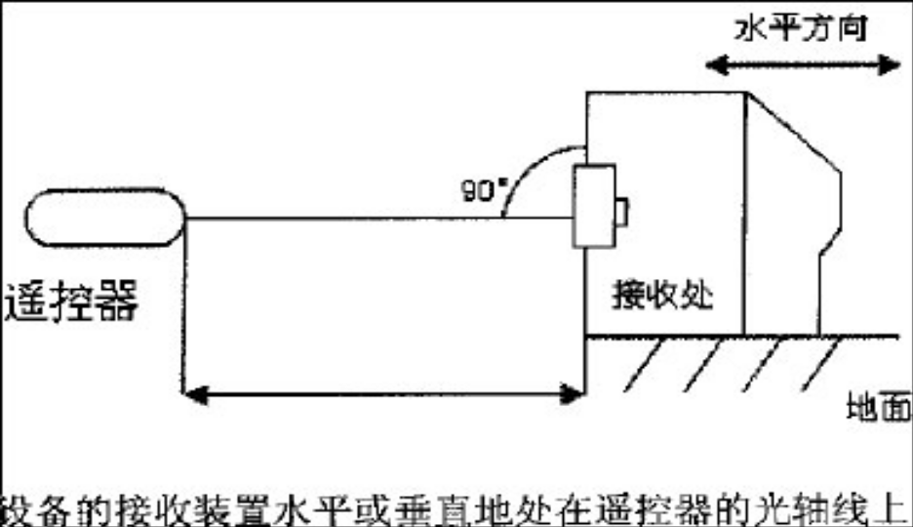

    - 水平接收夹角测试：检验遥控器在水平轴线与接收设备形成接收夹角的最大有效作用距离
检验仪器：稳压电源、测码仪、卷尺；
检验方法：将稳压电源和遥控器连接成测试回路，将稳压电源输出电压调整为3.0V，使遥控器在水平轴线左右偏移30°，在测试仪固定的情况下，按下遥控器的任意按键，测码仪最大能正确接收到距离；判定标准：距离≥10m；

检验方法参考图示：
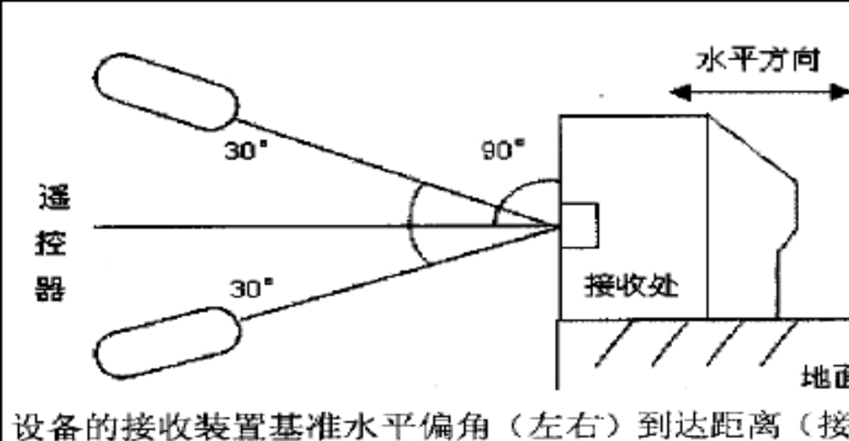

    - 垂直接收夹角测试：检验遥控器在垂直轴线与接收设备形成接收夹角后的最大有效作用距离；
检验仪器：稳压电源、测码仪、卷尺；
检验方法：将稳压电源和遥控器连接成测试回路，将稳压电源输出电压调整为3.0V，使遥控器在垂直轴线左右偏移30°，在测试仪固定的情况下，按下遥控器的任意按键，测码仪最大能正确接收到距离；判定标准：距离≥10m；

检验方法参考图示：

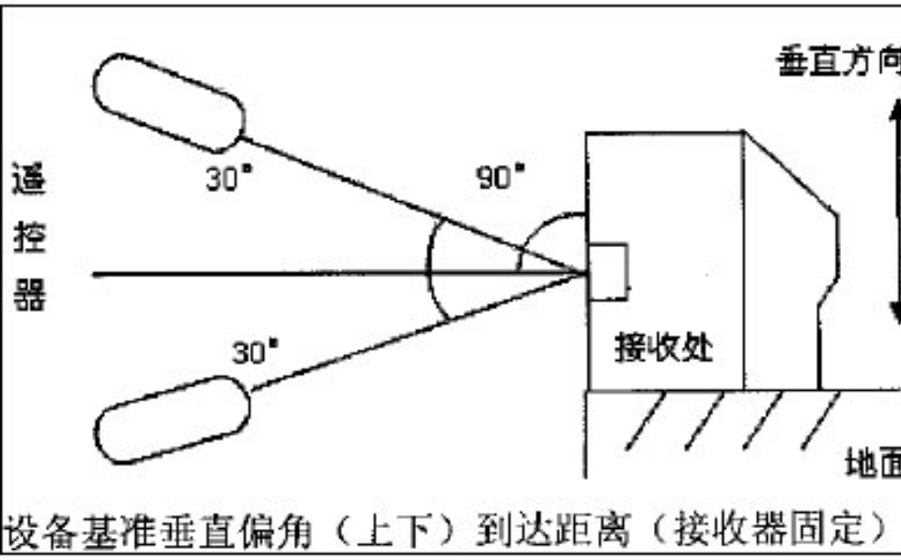
    - 遥控器欠压作用距离测试：检验遥控器在欠压情况下的最大有效距离；
检验仪器：稳压电源、测码仪、卷尺；
检验方法：将稳压电源和遥控器连接成测试回路，将稳压电源输出电压调整为2.5V，在正对接收设备前提下，按下遥控器的任意按键，测码仪最大能正确接收到距离；
判定标准：距离≥8m；
检验方法参考图示：
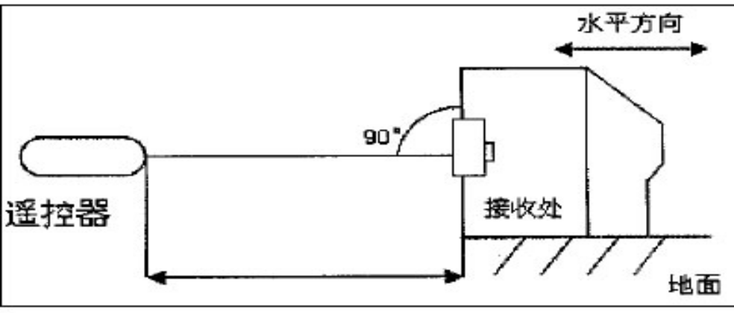
  - 适用环境：
    - 产品使用环境:
环境温度：-5～55℃
相对湿度：≤90%
大气压强：68Kpa-106Kpa
环境亮度:自然光或荧光灯200±50LUX
  - 检验遥控器耐温环境的性能；
    - 高温储存测试：
检验仪器：恒温恒湿箱；
检验方法：遥控器在不包装、不装电池的状态下，放入室温的试验箱中，然后以0.7-1.0℃每分钟的平均速率逐渐升温到55±2℃后，保持2小时，再以0.7-1.0℃每分钟的平均速率逐渐减低到室温范围，取出遥控器，并将遥控器在室温下搁置2小时后，测试遥控器的各项功能和性能情况；要求各项功能和性能正常；
    - 低温储存测试：
检验仪器：恒温恒湿箱；
检验方法：遥控器在不包装、不装电池的状态下，放入室温的试验箱中（为防止结露，可使用塑料薄膜密封）。然后以0.5-1.0℃每分钟的平均速率逐渐降温到-25±2℃后，保持2小时，再以0.5-1.0℃每分钟的平均速率逐渐上升到室温范围，取出遥控器，并将遥控器在室温下搁置2小时后，测试遥控器的各项功能和性能情况；要求各项功能和性能正常；
    - 恒定温湿储存测试：检验遥控器耐湿热的性能；
检验仪器：恒温恒湿箱；
检验方法：遥控器在不包装、不装电池的状态下，放入室温的试验箱中。然后将温度调整至40±2℃，在温度稳定后，调整湿度到相对湿度(93+2/-3)%,在此条件下放置48小时。测试结束，先在0.5小时内降低相对湿度到75％±3％，再在0.5小时内将温度降低到室温环境，取出遥控器，恢复4小时后，测试遥控器各项功能和性能；要求各项功能和性能正常；（如在测试后，遥控器上有水珠或结露，应待其消失后再测试）。
    - 温度变化测试：检验遥控器抗温度变化的性能；
检验仪器：恒温恒湿箱；
检验方法：遥控器在不包装、不装电池的状态下，放入室温的试验箱中。然后以1±0.5℃每分钟的速率调整温度至-10±3℃，恒温3小时后，以1±0.2℃每分钟的速率调整温度至40±2℃，恒温3小时后，以1±0.2℃每分钟的速率调整温度至室温环境，以上为一次循环。以上述方式依次连续循环5个试验循环。试验结束后，遥控器各项功能和性能正常。（如在测试后，遥控器上有水珠或结露，应待其消失后再测试）。
    - 扫描振动（正弦）测试：检验遥控器的抗振性能；
检验仪器：振动台；
检验方法：
1.振动频率10-30-10Hz，振幅0.75mm，扫频方式：对数扫频；扫频次数：5次，
2.振动频率30-55-30Hz，振幅0.15mm，扫频方式：对数扫频；扫频次数：5次
要求测试后，遥控器各项功能和性能正常，外壳无破裂、松脱。
    - 自由跌落测试：检验遥控器的结构抗振强度；
检验仪器：干电池、厚木板；
检验方法：遥控器在装入电池，不带包装的状态下，从80cm的高度自由跌落在不小于3cm的厚木板上（木板要求水平、平坦、结实和坚硬）；按照底部-前部-左侧-右侧-后侧-前侧的顺序依次跌落。要求测试后，遥控器各项功能正常，外壳无断扣、破裂、变形、结构松动；
    - 盐雾测试：检验遥控器电池弹片的抗氧化性能；
检验仪器：盐雾测试仪；
检验方法：将电池弹片放入盐水浓度(质量百分比)5％±0.1％，盐雾量1.5±0.5ml/H，饱和空气桶温度为47±2℃的试验箱内测试8小时。要求测试后，电池弹片无氧化、生锈现象。
  - 可靠性
    - 按键复位测试：检验按键的复位能力
检验仪器：测力计
检验方法：在遥控器按键的约1/4的位置的左端、右端以及按键的左右前后侧，加以10N的力， 按压2min。要求测试后被测按键无断裂，能正常复位，该键功能正常。
检验图示：
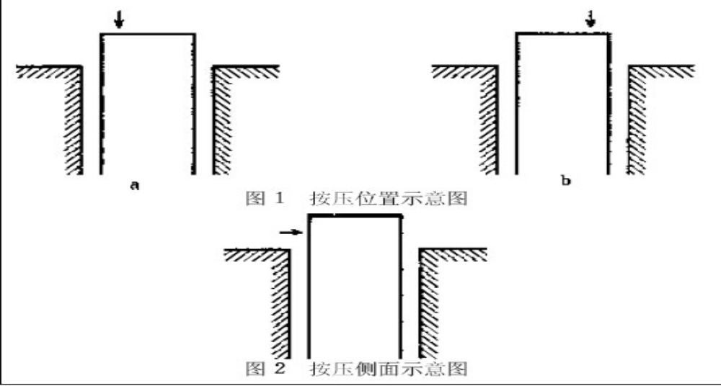
    - 按键负荷力测试：检验按键工作状态的承受压力；
检验仪器：测力计；
检验方法：当按压按键，遥控器工作时，大四方向键的按压力为 180±30g，其他按键为150±30g。
    - 按键按压强度测试：检验按键的按压承受力的能力；
检验仪器：测力计；
检验方法：在遥控器按键平面中央，垂直加 30N的按压力，按压 3min；要求测试后，各键应无破损，各键功能正常。
    - 遥控器壳体耐压测试：检验遥控器壳体的抗压性能；
检验仪器：测力计；
检验方法：在遥控器装入电池的情况下，将遥控器放在不小于3cm厚的木板上，并遥控器的正面和背面放置约0.5cm厚，大小、形状与遥控器基本相同的木板，并在分别在正面和背面的木板上加100N的垂直力；要求测试后遥控器壳体无破损，且功能正常。
    - 静态褒机测试：测试遥控器的通电稳定性；
检验仪器：干电池；
检验方法：装入新的干电池，将装入电池的遥控器在室温下静态放置120小时（5天），并在测试时，每天验证遥控器的功能；要求测试中和测试后，遥控器功能和各项性能指标正常。
    - 硬度测试：涂装油墨表面硬度性能：
涂装油墨表面硬度需满足：GB/T 6739-2006《色漆和清漆 铅笔法测定漆膜硬度》
测试方法： 用1H（HB）铅笔（MITSUBISHI 铅笔），将铅笔削至露出圆柱形铅芯3mm 长度左右（注意不能损坏笔芯），握住铅笔使其与400号水砂纸成90度角，在砂纸上面不停划圈以摩擦笔芯端面，直至获得端面平整边缘锐利的铅芯时为止（边缘不得有破损及缺口）；装在专用的铅笔硬度测试仪上(施加在笔尖上的载荷为1kg，铅笔与水平面的夹角为45°)，推动铅笔向前滑动约5mm长，共划5条(不同位置)，再用橡皮擦将铅笔痕擦拭干净。
测试要求：检查产品表面有无划痕（划破面漆），当有1条以下时为合格；
    - 附着力测试：测试遥控器表面处理的附着情况；(此项测试针对喷涂和丝印进行)
检验仪器：3M600#胶带；
检验方法：用胶带平压在被测图案位置，将胶带完全压实，再静置60s，然后以垂直被测位置的方向，瞬间拉起，同一位置重复上述测试3次；要求测试完成后，被测位置油漆无脱落。
    - 耐溶剂测试：测试遥控器表面处理的耐腐蚀性能；(此项测试针对喷涂和丝印进行)
检验仪器：99％的无水乙醇，耐磨擦测试仪，500g重的测试模块，棉布；
检验方法：将棉布和500g的测试模块安装到耐磨擦测试仪上，然后用无水乙醇将棉布完全打湿，再将棉布放在待测试位置，在被测位置上来回匀速运动5cm距离，针对喷漆面要求做50个来回，针对丝印面要求做20个来回；测试后被测面油漆无脱落。
    - 耐磨擦测试：测试遥控器表面处理的抗磨损性能；
检验仪器：耐磨擦测试仪，500g重的测试模块，棉布；
检验方法：将棉布和500g的测试模块安装到耐磨擦测试仪上，再将棉布放在待测试位置，在被测位置上来回匀速运动5cm距离，针对喷漆面要求做200个来回，针对丝印面要求做50个来回；测试后被测面不应有见底材。
  - 使用寿命（耐久性）
    - 按键寿命测试：检验单个按键的使用寿命；
检验仪器：遥控器寿命测试仪、干电池、测码仪；
检验方法：在电脑控制程序中设定码值格式、用户码、键码，设置测试速率100±5次/分钟， 设定测试次数为30万次，该测试过程中，错误率应<0.5%；
    - 电池门拔插寿命：检验电池门的使用寿命；
检验仪器：遥控器、电池门；
检验方法：手工操作，以每分钟2～3次的速度，连续拔出、插入100次后，电池门应与遥控器合闭紧密，能通过本标准要求的跌落测试，而不脱落；
要求遥控器在正常条件下，正常使用1年，其失效率≤3‰。
  - 材料特性
    - 壳体塑胶材料： ABS,全新料（无味），厚度≥2.0mm
    - 导电胶：硅胶原料（不加粉）
    - PCB：采用KB或V板，在碳油与PCB板之间绝缘油不少于两层，并注明生产日期
    - 其它原材料以样品承认书所列为标准，供方需在承认书中列明所使用的主要原材料规格及供应商（包含但不限于外壳、导电胶、PCB、IC等），原则上要求批量生产所使用的原材料和样品完全保持一致，在因实际情况需要更改时，需向博脉提出书面申请，得到许可后再进行更改。在未经许可的情况下私自的更改，由此造成的一切后果由供方承担。
  - 可加工性和可维修性、可回收性
    - 可加工性
遥控器外壳采用扣位配合方式装配。产品不能有刮手的披锋、毛刺和刺激性气味等有可能伤害作业者人身健康的缺陷。
    - 可维修性
      - 遥控器部件组装后可实现正常拆卸（正常拆卸定义：部件如何装上去，就可以如何拆下来）；
      - 遥控器部件拆卸时，结构设计应确保部件不损坏或是保大弃小原则，以确保维修成本最低。
    - 可回收性
      - 塑胶原材料应选用通用型环保型原料。

      - 塑胶部件需按要求标识“回收标志”等环保标识, 同时供应厂商应保证产品在售出后 3年之内仍能获得或有替代品以便售后的维修。
  - RoHS/REACH符合性
    - 资料符合性：
供应商主动承诺其提供的物料符合博脉环境物质管理技术标准要求，并与博脉签署环保协议； 供应商需建立有效的有害物质管理体系，并提交环保体系的证明资料，如QC080000、GP环保体系证书等。 供应商须配合提交博脉公司发出的《供应商ROHS稽核自评表》及《环保有害物质信息调查表》；供应商提供真实、有效和完整的产品环保符合性证明资料（材料成分调查表、MSDS安全数据表、RoHS测试数据）
注：MSDS安全数据表主要针对化学类物料，RoHS测试数据指供应商自行抽测的物料
环保数据.
    - 产品符合性：
产品符合中国《电子信息产品污染控制管理办法》和欧盟RoHS指令等法规规定的要求；供应商定期送产品至博脉公司认可的第三方机构进行有害物质化学检测，出具公信力且合格的第三方测试报告，检测频度至少为每1年1次。
  - 包装、标识、储存、运输要求：
    - 包装要求：
      - 指标：遥控器的包装应有很好的保护作用，保证送到博脉的产品不会发生因为包装运输造成的产品受损问题，包装箱应有防振、防压、防潮、防霉等措施；
      - 包装要求：每单个遥控器采用汽泡袋（自封袋）包装，外包装统一采用:刀卡/隔板+纸箱的方式做包装；纸箱大小根据产品确定，不做限制；遥控器每箱装100PCS。
      - 需要使用完好的包装箱,不能有破损、潮湿和脏污的纸箱包装产品；
      - 物料装箱后有缝隙(会导致纸箱变形)的地方,应用填充物将缝隙填满,防止纸箱遇外力时纸箱变形而损伤产品。
    - 标识要求：指标和要求：
包装箱外面应有产品型号规格、生产日期、数量、、箱号、产品检验合格证（章）等；
最后一个箱号是尾数箱,并注明“尾数箱”字样；
    - 储存要求：
指标和要求：
供应厂商应保证：遥控器在环境温度-20度～+60度，相对湿度90%以下，周围无酸性、碱性或其他腐蚀性气体的仓库中，在供应商处的存储要求为不超过六个自然月，即从生产日期到交货日期之间的时间段最长是六个自然月；在博脉的存储期要求为一个自然年，即从交货期（博脉IQC检验日期）算起，一个自然年内应仍为合格品。产品应该存储在防潮、防雨、防霉等合适的环境中，以保护产品存放后不会出现氧化和其他功能失效或性能劣化的现象； 产品不能摆放过高,以最下层纸箱不变形为准。
    - 运输要求：
指标和要求：
产品运输时应有牢固的包装箱。运输过程中应避免雨、雪的直接淋袭和机械撞击。产品在运输过程中,搬运人员要爱惜产品,对产品轻拿轻放；产品在运输途中要摆放整齐,高度不能太高(以最下面的纸箱不变形为准),控制间隙的大小, 防止在交通工具在行驶时左右颠簸、紧急刹车等因素，导致物料前后、左右碰撞而损坏物料。
  - 质量与检验
    - 指标：
来料批合格率（LAR）：≥99%；
IQC检验环节发现的不良 PPM（RIDPPM）：≤500PPM；
博脉厂内生产环节和市场售后（开箱不良率）的不良 PPM总和（FDPPM）：≤1000PPM；
    - 检验和报告：
新产品设计定型后，必须进行全性能的鉴定检验，并经博脉公司对样品测试或小批量试投合格后方可批量生产和交货；批量生产后，产品的检验由逐批检验和周期检验组成。鉴定检验和质量一致性检验均执行《遥控器技术质量规范》的规定，如下：
逐批检验：外观、结构、功能、性能、RoHS符合性、包装、标识和出货报告需要进行逐批检验。
周期检验：环境适应性、可靠性、使用寿命（耐久性）项目可以进行周期性检验。
周期检验频率：
某型号一年供货超出 100Kpcs,每 100Kpcs检验一次；低于 100Kpcs则一年检验一次，供方在达到前述数量时需自行安排周期性检验并在出货时提交周期性检验报告，博脉也有权实施此周期性检验。供方在出货前应按照合适的 AQL水平由质量部门对产品进行逐批检验合格后方可出货，要求供方提供检验合格报告。
出货报告内容和要求如下：
每批送货物料需附带出货检验报告（报告内容需包括物料名称、规格型号、抽样方案、检测项目、检测方法、检测结果、最终判定、检验人员签署、主管审核等，具体格式各供应商自行设计），报告不清晰、填写不完整者作拒收处理；
补退料的产品也必须按照以上要求提供出货报告；
出货报告要放在最后一个箱号的包装箱中并作出标识，如“内附出货报告”。
博脉的抽样计划及质量允收水准(AQL)：
序号 | 检验项目 | 检查水准 | 质量允收水准（AQL）
序号 | 检验项目 | 检查水准 | CRI(致命 ) | MAJ（严重） | MIN（轻微）
1 | 产品外观 | GB/T2828二级水平 | 0 | 0.4 | 1.5
2 | 结构符合性（外形和尺寸） | 5pcs/批 | 判定组数（0，1）
3 | 功能 | GB/T2828二级水平 | 判定组数（0，1）
4 | 性能 | 5pcs/批 | 判定组数（0，1）
5 | 环境适应性 | 5pcs/批 | 判定组数（0，1）
6 | 可靠性 | 5pcs/批 | 判定组数（0，1）
7 | 使用寿命（耐久性） | 5pcs/批 | 判定组数（0，1）
8 | 材料特性 | 1pcs/批 | 判定组数（0，1）
9 | 包装、标识、储存、运输要求 | 全数 | 判定组数（0，1）
检验条件及环境的规则如下：
a) 距离：人眼与被测物表面的距离为300mm～350mm；
b) 时间：每片检查时间不超过 12s（如果 12S 内检查不出来的缺陷可以接受）；
c) 位置：检视面与桌面成45°，上下左右各转动90°（保证各个面的缺陷均能被看到）；
d) 照明：100W 冷白荧光灯，光源距被测物表面500 mm～550mm ，（照度达600 Lux～800Lux）。
外观面定义：
A面：是指被测部件的正面；
B面：是指被测部件的四周侧面；
C面：是指被测部件后背外观面；
    - PCN：博脉公司有权在必要时修改本技术质量规范的相关内容，届时各供应厂商将提前收到有关更改通知（PCN）并会给予适当的时间来作出相应的更改。
- 附表：来料检查时缺陷判定标准：
检查项目 | 不合格内容 | 检测仪器及方法 | 缺陷判定
检查项目 | 不合格内容 | 检测仪器及方法 | CR | MAJ | MIN
外  观 | 脏污 | 菲林尺 |  |  | √
外  观 | 划痕 | 菲林尺 |  | √
外  观 | 手印 | 目视 |  |  | √
外  观 | 色差 | 目视 |  |  | √
外  观 | 缩水 | 目视 |  |  | √
外  观 | 接合线 | 目视 |  |  | √
外  观 | 料 花 | 目视 |  |  | √
外  观 | 拉 模 | 目视 |  |  | √
外  观 | 杂质 | 菲林尺 |  |  | √
外  观 | 流纹 | 目视 |  |  | √
外  观 | 积油 | 目视 |  |  | √
外  观 | 剥落 | 目视 |  | √
外  观 | 段差 | 目视 |  |  | √
外  观 | 间隙 | 目视 |  |  | √
外  观 | 生锈/氧化 | 目视 |  |  | √
外  观 | 字体不符 | 图纸 |  |  | √
外  观 | 丝印位置偏移 | 菲林尺 |  |  | √
外  观 | 重影 | 目视 |  |  | √
结  构 | 外壳扣位断裂 | 目视/跌落 |  | √
结  构 | PVC/PET偏位 >0.5mm且导致卡键 | 目测/菲林尺 |  | √
结  构 | 按键按下，发生功能时，按键下陷，低于外壳 | 按压按键、测码仪 |  |  | √
结  构 | 未采用KB或V板，在碳油与PCB板之间绝缘油少于两层， | 目测 | √
结  构 | PCB并注明生产日期。 | 目测、样品 |  |  | √
结  构 | 晶振未使用抗震措施或抗震措施不到位 | 目测、样品、拆解 |  | √
结  构 | 发射管安装不到位 | 目测、样品 |  | √
结  构 | 电池盒正极弹片结构未采用椭圆形凸点 | 目视、样品 |  | √
结  构 | 电池盒正极弹簧未做成凸形，同时中心点未保持在电池正极的2/3处 | 目视、样品 |  | √
结  构 | 电池盒负极弹簧未采用圆锥形结构，凸点尾部未平齐或向内折弯 | 目视、样品 |  | √
功  能 | 全无功能 | 电池、测码仪 |  | √
功  能 | 单键失效 | 电池、测码仪 |  | √
功  能 | 多键失效 | 电池、测码仪 |  | √
功  能 | 键码错 | 电池、测码仪 |  | √
功  能 | 用户码错 | 电池、测码仪 |  | √
功  能 | 功能不稳定 | 敲击、电池、测码仪 |  | √
功  能 | 无指示 | 电池、测码仪 |  | √
功  能 | 同一直线学习距离大于30MM无学习记忆功能 | 卷尺、电池、测码仪 |  | √
性  能 | 静态电流偏大（标准≤5uA） | 稳压电源、万用表 |  | √
性  能 | 动态电流偏大（标准≤40mA） | 稳压电源、万用表 |  | √
性  能 | 高电压（3.6V）按键无功能 | 稳压电源、测码仪 |  | √
性  能 | 低电压（2.3V）按键无功能 | 稳压电源、测码仪 |  | √
性  能 | 最大作用距离不能达到15m | 稳压电源、测码仪 |  | √
性  能 | 水平接收夹角有效距离不能达到10m | 稳压电源、测码仪 |  | √
性  能 | 垂直接收夹角有效距离不能达到10m | 稳压电源、测码仪 |  | √
性  能 | 欠压作用距离有效距离不能达到8m | 稳压电源、测码仪 |  | √
环  境  适  应  性 | 高低温储存测试后，遥控器功能或性能不良 | 恒温恒湿箱 |  | √
环  境  适  应  性 | 恒温恒湿测试后，遥控器功能或性能不良 | 恒温恒湿箱 |  | √
环  境  适  应  性 | 温度变化测试后，遥控器功能或性能不良 | 恒温恒湿箱 |  | √
环  境  适  应  性 | 扫描振动测试后，遥控器功能或性能不良、外壳破损 | 振动台 |  | √
环  境  适  应  性 | 自由跌落测试后，遥控器功能或性能不良、外壳破损 | 电池、厚木板 |  | √
环  境  适  应  性 | 盐雾测试后，电池弹片氧化、生锈 | 盐雾测试机 |  | √
可  靠  性 | 按键复位测试后，按键不能复位，功能不良 | 测力计 |  | √
可  靠  性 | 按键负荷测试负荷力不符要求，按键无手感 | 测力计
可  靠  性 | 按压强度测试后，按键破损，复位不良，功能不良 | 测力计
可  靠  性 | 壳体耐压测试后，壳体破损，功能不良 | 测力计
可  靠  性 | 静态褒机测试后，功能和性能不良 | 干电池
可  靠  性 | 硬度测试后，被测位置有可见划痕 | 铅笔，荷重
可  靠  性 | 附着力测试后，被测位置脱落 | 3M600#胶带
可  靠  性 | 耐溶剂测试后，被测位置脱落 | 乙醇、耐磨擦机
可  靠  性 | 耐磨擦测试后，被测位置见底材 | 耐磨擦机
可  靠  性 | 按键寿命测试过程中，错误率高于0.5％ | 寿命测试仪、电池、测码仪
可  靠  性 | 电池门拔插寿命测试后，电池门过松或跌落测试脱落 | 跌落测试
包  装  要  求 | 包装箱外面没有按照要求进行标识 | 目测
包  装  要  求 | 包装箱被雨水淋湿现象 | 目测
包  装  要  求 | 包装箱严重变形没有损坏产品 | 目测
包  装  要  求 | 包装箱严重变形已经损坏产品 | 目测
包  装  要  求 | 包装箱破损较小或者脏污 | 目测
包  装  要  求 | 有包装没有进行封箱 | 目测

- 补充说明
  - 对本规范未涵盖的内容或文字不易描述的项目，首先寻求相关国家标准和行业规范的支持并以“是否能满足最终用户的明确或潜在合理需求”为原则；
  - 本规范由博脉公司技术质量部负责拟制，由文控统一受控后方可生效；
  - 本规范有效期至新版发行或者正式通知作废时自动报废；
  - 本规范最终解释权属博脉公司技术质量部。

